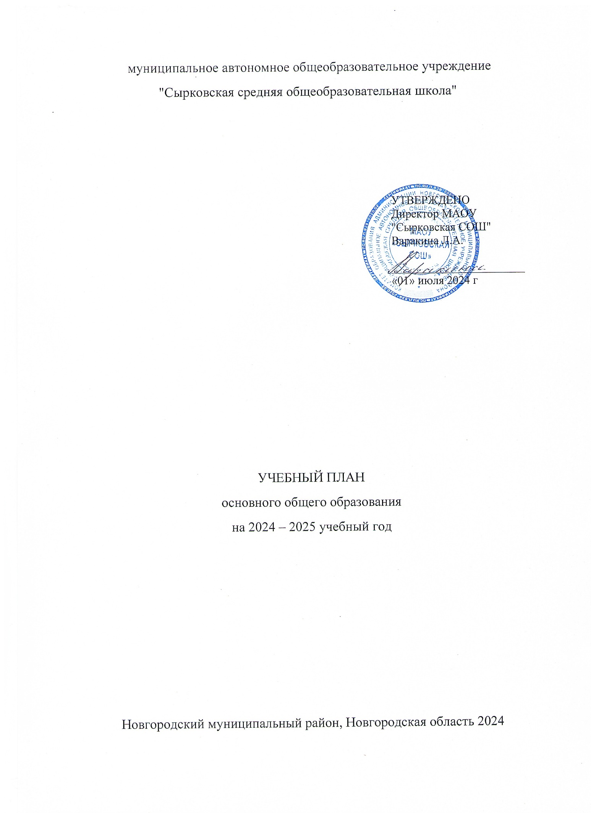

ПОЯСНИТЕЛЬНАЯ ЗАПИСКА

Учебный план основного общего образования муниципального автономного общеобразовательного учреждения "Сырковская средняя общеобразовательная школа " (далее - учебный план) для 5-9 классов, реализующего основную образовательную программу основного общего образования, соответствующую ФГОС ООО (приказ Министерства просвещения Российской Федерации от 31.05.2021 № 287 «Об утверждении федерального государственного образовательного стандарта основного общего образования»), с учетом Федеральной образовательной программы основного общего образования (утверждена приказом Минпросвещения РФ от 18 мая 2023 г. № 370), учитывает изменения, внесенные приказом Минпросвщения РФ от 19.03.2024 г. №171, фиксирует общий объём нагрузки, максимальный объём аудиторной нагрузки обучающихся, состав и структуру предметных областей, распределяет учебное время, отводимое на их освоение по классам и учебным предметам.

Учебный план является частью образовательной программы муниципального автономного общеобразовательного учреждения "Сырковская средняя общеобразовательная школа", разработанной в соответствии с ФГОС основного общего образования, с учетом Федеральной образовательной программы основного общего образования, и обеспечивает выполнение санитарно-эпидемиологических требований СП 2.4.3648-20 и гигиенических нормативов и требований СанПиН 1.2.3685-21.

Учебный год в муниципальном автономном общеобразовательном учреждении "Сырковская средняя общеобразовательная школа" начинается 02.09.2024 и заканчивается 26.05.2025.

Продолжительность учебного года в 5-9 классах составляет 34 учебные недели.

Учебные занятия для учащихся 5-9 классов проводятся по 5-ти дневной учебной неделе.

Максимальный объем аудиторной нагрузки обучающихся в неделю составляет в 5 классе – 29 часов, в 6 классе – 30 часов, в 7 классе – 32 часа, в 8-9 классах – 33 часа. .

Учебный план состоит из двух частей — обязательной части и части, формируемой участниками образовательных отношений. Обязательная часть учебного плана определяет состав учебных предметов обязательных предметных областей.

Часть учебного плана, формируемая участниками образовательных отношений, обеспечивает реализацию индивидуальных потребностей обучающихся. Время, отводимое на данную часть учебного плана внутри максимально допустимой недельной нагрузки обучающихся, может быть использовано: на проведение учебных занятий, обеспечивающих различные интересы обучающихся

За основу учебного плана в МАОУ «Сырковская СОШ» для основного общего образования взят 1 вариант федерального учебного плана. При реализации 1варианта федерального учебного плана количество часов на физическую культуру составляет 2, третий час МАОУ «Сырковская СОШ» реализовывает за счет часов учебного плана, формируемой участниками образовательных отношений, а также за счёт посещения обучающимися спортивных секций, школьных спортивных клубов, включая использование учебных модулей по видам спорта.

При реализации модуля «Введение в Новейшую историю России» в курсе «История России» количество часов на изучение учебного предмета «История» История России в 9 классе увеличено на 17 учебных часов (0,5 часа в неделю).

Для повышения математической грамотности обучающихся в 5 классе введен курс «За страницами учебника математики».

Для развития читательской грамотности, формирования правил и законов общения, национальных особенностей этикета и речевого поведения в общественных местах в 7 и 8 классе введен курс «Культура общения».

В муниципальном автономном общеобразовательном учреждении "Сырковская средняя общеобразовательная школа" языком обучения является русский язык.

При изучении предметов английский язык, информатика, труд (технология) осуществляется деление учащихся на подгруппы.

Промежуточная аттестация – процедура, проводимая с целью оценки качества освоения обучающимися части содержания (четвертное оценивание) или всего объема учебной дисциплины за учебный год (годовое оценивание).

Промежуточная/годовая аттестация обучающихся за четверть осуществляется в соответствии с календарным учебным графиком.

Все предметы обязательной части учебного плана оцениваются по четвертям. Предметы из части, формируемой участниками образовательных отношений, являются безотметочными.

Промежуточная аттестация проходит на последней учебной неделе четверти. Формы и порядок проведения промежуточной аттестации определяются «Положением о формах, периодичности и порядке  
текущего контроля успеваемости и промежуточной аттестации обучающихся муниципального автономного общеобразовательного учреждения "Сырковская средняя общеобразовательная школа".

Освоение основной образовательной программ основного общего образования завершается итоговой аттестацией.

Нормативный срок освоения основной образовательной программы основного общего образования составляет 5 лет.

Суммарный объём домашнего задания по всем предметам для каждого класса не должен превышать продолжительности выполнения 2 часа - для 5 класса, 2,5 часа - для 6-8 классов, 3,5 часа - для 9-11 классов. Образовательной организацией осуществляется координация и контроль объёма домашнего задания учеников каждого класса по всем предметам в соответствии с санитарными нормами.

УЧЕБНЫЙ ПЛАН

|  |  |  |  |  |  |  |  |  |
| --- | --- | --- | --- | --- | --- | --- | --- | --- |
| **Недельный учебный план основного общего образования**  **для 5-дневной учебной недели** | | | | | | | | |
| **Предметные**  **области** | **Учебные предметы классы** | | **Количество часов в неделю** | | | | | |
| **V** | **VI** | **VII** | **VIII** | **IX** | **Всего** |
| ***Обязательная часть*** | | |  |  |  |  |  |  |
| Русский язык и литература | | Русский язык | 5 | 6 | 4 | 3 | 3 | 21 |
| Литература | 3 | 3 | 2 | 2 | 3 | 13 |
| Родная литература |  |  |  |  |  |  |
| Иностранные языки | | Иностранный язык | 3 | 3 | 3 | 3 | 3 | 15 |
| Математика и  информатика | | Математика | 5 | 5 |  |  |  | 10 |
| Алгебра |  |  | 3 | 3 | 3 | 9 |
| Геометрия |  |  | 2 | 2 | 2 | 6 |
| Вероятность и статистика |  |  | 1 | 1 | 1 | 3 |
| Информатика |  |  | 1 | 1 | 1 | 3 |
| Общественно-  научные предметы | | История | 2 | 2 | 2 | 2 | 2 | 10 |
| Обществознание |  | 1 | 1 | 1 | 1 | 4 |
| География | 1 | 1 | 2 | 2 | 2 | 8 |
| Естественнонаучные предметы | | Физика |  |  | 2 | 2 | 3 | 7 |
| Химия |  |  |  | 2 | 2 | 4 |
| Биология | 1 | 1 | 1 | 2 | 2 | 7 |
| Основы духовно- нравственной культуры народов России | | Основы духовно-нравственной культуры народов России | 1 | 1 |  |  |  | 2 |
| Искусство | | Изобразительное искусство | 1 | 1 | 1 |  |  | 3 |
| Музыка | 1 | 1 | 1 | 1 |  | 4 |
| Технология | | Труд (технология) | 2 | 2 | 2 | 1 | 1 | 8 |
| Физическая культура | | Физическая культура | 2 | 2 | 2 | 2 | 2 | 10 |
| Основы безопасности и защиты Родины | | Основы безопасности и защиты Родины |  |  |  | 1 | 1 | 2 |
| Итого | | | 27 | 29 | 30 | 31 | 32 | 149 |
| ***Часть, формируемая участниками образовательных отношений*** | | | **2** | **1** | **2** | **2** | **1** | **8** |
| Физическая культура | | | 1 | 1 | 1 | 1 | 0,5 | 4,5 |
| История | | | - | - | - | - | 0,5 | 0,5 |
| За страницами учебника математики | | | 1 | - | - | - | - | 1 |
| Культура общения | | | - | - | 1 | 1 | - | 2 |
| **Учебные недели** | | | **34** | **34** | **34** | **34** | **34** | **34** |
| **Всего часов** | | | **986** | **1020** | **1088** | **1122** | **1122** | **5338** |
| **Максимально допустимая недельная нагрузка (при 5-дневной неделе) в соответствии с действующими санитарными правилами и нормами** | | | **29** | **30** | **32** | **33** | **33** | **157** |